Alles wat je wou weten over audiodescriptie

Stefan Laureijssen en Joost Veeken, Koninklijke Visio

Grote studio’s, tv-kanalen en aanbieders op internet zijn zich steeds meer bewust van een groeiende vraag naar ondersteuning voor wie niet op de reguliere manier films of series kan bekijken.
De mogelijkheden om films en series toch te kunnen beleven, zijn daardoor de afgelopen jaren toegenomen. Denk bijvoorbeeld aan (gesproken) ondertitels.
Voor blinden en slechtzienden biedt audiodescriptie een mogelijkheid die een groeiende populariteit geniet. In dit artikel leggen we uit wat het is en nemen we een aantal audiodescriptie-diensten die in Nederland beschikbaar zijn onder de loep.

Wat is audiodescriptie?
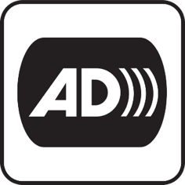

Audiodescriptie (AD) maakt audiovisuele producties toegankelijk voor mensen die slechtziend of blind zijn. Een stem beschrijft tijdens natuurlijke pauzes (tussen de dialogen door) wat er te zien is. Elementen die beschreven worden zijn bijvoorbeeld personages, gezichtsuitdrukkingen, beeldteksten, plaatsbepalingen en ontwikkelingen in de verhaallijn.
Met audiodescriptie worden bijvoorbeeld theater of opera, maar ook films, dvd's en televisieprogramma’s veel toegankelijker voor blinde en slechtziende mensen. Maar ook audiorondleidingen in musea maken vaak gebruik van audiodescriptie.
In een film of serie zorgt audiodescriptie ervoor dat visuele scènes van een film door een gesproken beschrijving begrijpelijk worden gemaakt. Je hoort de beschrijvende stem dan vertellen wat er visueel in de scènes te zien is. Denk bijvoorbeeld aan de beschrijving van een gelaatsuitdrukking, een gebaar of een weersverandering. Dit gebeurt tussen de dialogen door, zodat je het verhaal goed kunt blijven volgen. Een film krijgt op die manier een beetje het karakter van een hoorspel.

Welke bijkomende informatie biedt audiodescriptie?
Audiodescriptie geeft enkel relevante visuele informatie weer. Daaronder verstaan we informatie die ervoor zorgt dat je de film beter kunt volgen. Zaken die niet direct bijdragen tot het begrijpen van de plot van de film worden niet in de audiodescriptie opgenomen. Dat voorkomt dat je als blinde kijker overstelpt wordt met informatie. Want dat zou het kijken naar een film eerder inspannend maken, terwijl de film eigenlijk voor ontspanning zou moeten zorgen.

We illustreren dit met een concreet voorbeeld:
“In de beginscène van een politiefilm is er op het scherm een blonde, jonge vrouw te zien. Ze ligt naast een bed in een plas bloed, de keel overgesneden. De sleutel van haar hotelkamer steekt aan de binnenkant.”
Dit zou de beschrijving van een visueel zichtbare scène kunnen zijn, die noodzakelijk is om de ontknoping van de film te kunnen begrijpen. Andere elementen, zoals de kleur van haar nachthemd of een opvallende lampenkap in de kamer, zijn overbodig voor het begrijpen van de plot en worden dus niet omschreven.
Een ander voorbeeld: een weersverandering wordt niet omschreven als je in de originele klank duidelijk kunt horen dat er een onweer met luid gedonder losbarst en de regen met bakken naar beneden pletst.

Professionele audiodescriptieschrijvers/scriptschrijvers kijken daarom eerst meermaals naar de film vooraleer ze de audiodescriptie uitschrijven. Bij het inlezen van de audiodescriptie-fragmenten wordt de lengte van de ingesproken fragmenten bovendien afgestemd op de beschikbare ruimte tussen de dialogen en de originele geluiden van de film.

Audiodescriptie anno 2023
Op dit moment is er in Nederland en Vlaanderen een behoorlijk uitgebreid aanbod van audiodescriptie, dat overigens nog steeds aandikt. Wel zijn sommige van deze diensten op dit moment nog beperkt tot audiodescriptie met Engelstalige vertellers. Je hebt dus een ruimere keus als je de Engelse taal goed beheerst.

1. Blu-ray of dvd-AD-audiokanalen

Met de komst van streamingdiensten (hierover later meer) is het gebruik van losse schijfjes weliswaar minder populair geworden, maar er zijn bieden zeker mogelijkheden. Het Blu-ray schijfje is de opvolger van de dvd en heeft meer opslagcapaciteit dan een reguliere dvd. Dat maakt dat er op een Blu-ray schijfje steeds vaker een extra kanaal met audiodescriptie te vinden is. Zeker bij grote filmproducties van de laatste jaren is die toevoeging eerder regel dan uitzondering. Bij een dvd is de kans veel kleiner dat die met AD is uitgerust.

Als een Blu-ray-schijf voorzien is van een extra kanaal met audiodescriptie, is dat meestal opgenomen met een Engelstalige verteller. In een enkel geval kwamen we echter ook een Franse of Spaanse verteller tegen.

Het toegevoegde kanaal bevat zowel het reguliere geluid van de film als de audiodescriptie. Kijk je met meer mensen naar een film, dan luistert iedereen met de audiodescriptie mee. Het is dus niet mogelijk het AD-geluid van het filmgeluid te scheiden en zo de audiodescriptie apart op een koptelefoon te beluisteren.

Na het starten van de Blu-ray (dat kun je meestal met een knop op de afstandsbediening doen) moet je nog naar het audiokanaal met audiodescriptie schakelen. Als je afstandsbediening voorzien is van een speciale audio-schakelknop, gaat dat eenvoudig. Heeft je afstandsbediening die niet, dan ben je aangewezen op de informatie op het scherm en heb je mogelijk even hulp van een goedziende nodig.

Helaas wordt niet altijd vermeld op de Blu-ray- of dvd-hoes dat er een AD-kanaal aanwezig is. Om daar uitsluitsel over te krijgen, zul je je dus moeten wenden tot de verkoper of de producent. Een gemiste kans!
Toch is er beslist een elegantere oplossing mogelijk. Zo kregen we bij de Vlaamse film 'Loft', bij de eerste afspeelbeurt automatisch de gesproken boodschap: "Wil je de film met audiodescriptie bekijken?". Je kunt dan gewoon met de knopjes van je afstandsbediening 'Ja' of 'Nee' antwoorden. Dat is hoe toegankelijkheid hoort te zijn.

2. Streamingdiensten
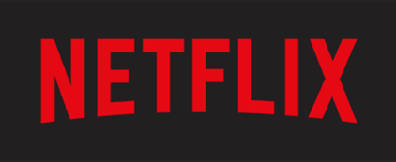

Netflix

Netflix is een van de grootste streamingdiensten ter wereld en biedt duizenden films en series tegen betaling aan op abonnement basis. Als service voor blinde en slechtziende abonnees biedt Netflix audiodescriptie aan bij steeds meer producties. De meeste grote filmproducties van de afgelopen jaren zijn voorzien van een extra AD-audiokanaal.
Netflix voegt bij zijn Nederlandse producties steeds vaker ook Nederlandstalige audiodescriptie toe. Bij bijvoorbeeld de Nederlandstalige productie Undercover is een Vlaamse audiodescriptie beschikbaar.
Met de Netflix-app kun je films en series kiezen en streamen, waarna je het audiokanaal met de app wijzigt in een kanaal met audiodescriptie. Je komt er dan ook meteen achter of er een kanaal met audiodescriptie aanwezig is. Ook bij Netflix is de audiodescriptie niet te scheiden van het reguliere filmgeluid.

De Netflix-app is volledig toegankelijk met VoiceOver op een iPhone of iPad, of met TalkBack op een Android-smartphone of ‑tablet.
Wie Netflix wil uitproberen, kan dat een maand lang gratis doen.

Disney+ en Amazon Prime

Na het charme-offensief van Netflix, konden ook andere grote spelers op de streaming markt niet achterblijven. Ook Disney+ en Amazon Prime Video hebben intussen een ruim aanbod van audiodescriptie, dat momenteel nog grotendeels beperkt is tot Engelstalige auditieve beschrijvingen. De Oost heeft als eerste Nederlandstalige productie bij Amazon Prime ook audiodescriptie beschikbaar. Het is dus nog wachten op hun eerste echte Nederlandstalige audiodescriptie-productie (die hier zeker op zijn plaats zou zijn) … benieuwd wie van beide deze race gaat winnen.
De apps van zowel Disney+ als Amazon Prime Video zijn vlot toegankelijk met VoiceOver op een iPhone of iPad.

3. Earcatch
Luister je graag naar Nederlandstalige audiodescriptie, dan kom je al snel bij Earcatch uit. De Earcatch app is een Nederlands initiatief voor audiodescriptie en is voor zowel iOS‑ als Android-apparaten beschikbaar.

Met de Earcatch-app kun je het audiodescriptie-geluidsbestand downloaden van een serie of film uit het Earcatch-aanbod. Wanneer je die film nadien gaat bekijken, gebruik makend van een koptelefoon of een setje oortjes, start je ook de Earcatch-app. Die app zal de soundtrack van de film herkennen en er de audiodescriptie bij afspelen. Terwijl je met je ene oor naar de originele klank van de film luistert hoor je in je andere oor de bijbehorende audiodescriptie-beschrijvingen. Als je dus met meerdere mensen kijkt, hoeft niet iedereen noodgedwongen mee te luisteren naar de audiodescriptie. Bovendien is Earcatch de enige mogelijkheid om in de bioscoop audiodescriptie te beluisteren. Als je van tevoren de audiodescriptie gedownload hebt, kun je de app zelfs in vliegtuigmodus gebruiken.

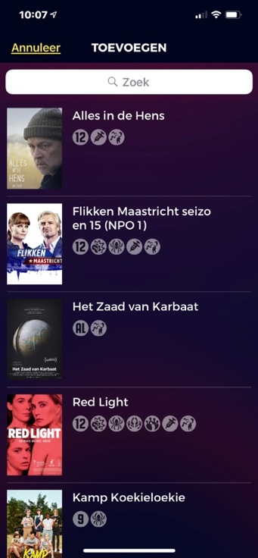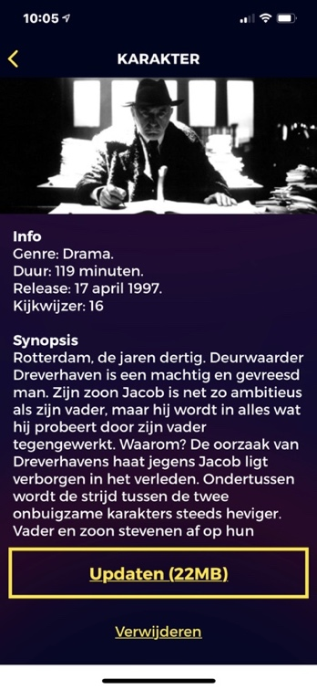

De Earcatch-app luistert als het ware mee met de film die je bekijkt en vertelt op de juiste momenten wat er visueel in de filmscènes te zien is. Het maakt dus helemaal niets uit of je de film in de bioscoop, op tv of gewoon aan je bureau op je pc bekijkt. Je kunt Earcatch ook gebruiken bij de eerdergenoemde VOD-diensten als Netflix, Disney+ en Amazon Prime Video.
Het aanbod bestaat uit Nederlandse en Vlaamse producties met Nederlandstalige audiodescriptie en breidt zich steeds vlugger uit.
De Earcatch-app en het gebruik ervan zijn gratis. De app is toegankelijk met VoiceOver op een iPhone of iPad, of met TalkBack op een Androidsmartphone of ‑tablet.

Meer info vind je op de website van Earcatch:
Ga naar de website van Earcatch

Een duidelijke gebruikershandleiding vind je op het Visio Kennisportaal:
Ga naar de handleiding van de Earcatch app

4. Speciaal voor de doelgroep

Blind Mice Mega Mall

Wie liever online werkt, kan terecht op de Blind Mice Mega Mall-website. Dat is een Engelstalige website die speciaal voor blinden en slechtzienden is ontwikkeld. Hij is dan ook volledig toegankelijk met een schermlezer.

Om gebruik te kunnen maken van de Blind Mice-website, moet je je eerst gratis registreren. Zodra je bent ingelogd, kun je met een link naar de Movie Vault, waarin je een grote bibliotheek van films met audiodescriptie in MP3-formaat kunt vinden.
Je kunt vervolgens die geluidsbestanden downloaden of streamen, afhankelijk van welk apparaat je gebruikt. Bij Movie Vault kun je uitsluitend naar Engelstalige vertellers luisteren.
Meer info vind je op: www.blindmicemegamall.com/bmm/shop/Movie_Vault

AudioVault

Een gelijkaardige dienst is AudioVault. Ook op deze website, die exclusief bedoeld is voor audiodescriptie, moet je je eerst registreren. AudioVault is erg gebruiksvriendelijk werkt voor gebruikers van schermuitlezers.
Meer info vind je op: http://audiovault.net.

5. Openbare omroepen

NPO in Nederland

De Nederlandse publieke omroep voorziet programma’s van audiodescriptie. Deze worden aangeboden via de Earcatch-app (zie elders in dit artikel).

7. Culturele events

Komt het zien!

De Stichting ‘Komt het zien!’ past de techniek van audiodescriptie toe om de beleving van een theatervoorstelling voor mensen met een visuele beperking naar een hoger niveau te tillen. Dankzij de live audiodescriptie en een speciale meet & feel inleiding kun je alles perfect volgen als blinde of slechtziende toeschouwer. Via een koptelefoon hoor je de audiobeschrijving van de ‘blindentolken’ (zoals de stichting ze graag noemt) en mis je niets. Zo is theater leuk voor iedereen, óók als je minder of niets ziet.
Dit aanbod wordt geboden tal van Nederlandse theaterzalen en in de huidige vervelende corona-tijden is er zelfs een alternatief thuis-aanbod.
Meer info vind je op: www.komthetzien.nl

8. Audiodescriptie-tribunes bij sportwedstrijden
Ook bij sportwedstrijden kan audiodescriptie erg interessant zijn. Zo kunnen bijvoorbeeld tribunes worden voorzien voor mensen die via een headset de wedstrijden konden volgen met audiodescriptie.

9. Scribit
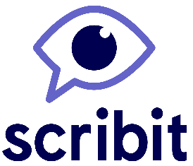

Video’s kijken is toch niets voor mensen die blind of slechtziend zijn? Zeker wel! Want iedereen wil kunnen meepraten over de laatste grappige viral of bizarre nieuwsvideo. Of een instructie kunnen volgen voor het maken van de beste lasagne.
Met deze boodschap zet Scribit zijn audiodescriptie-initiatief in de spotlights.
Scribit is een uniek en innovatief platform waarmee YouTube video’s toegankelijk worden gemaakt voor mensen met een visuele beperking. Door audiodescriptie toe te voegen kunnen zij ook de hele video meebeleven. Het platform werkt op laptop, desktop en daarnaast kun je video’s bekijken via de Scribit app op iOS en Android.

De video’s worden via de website van Scribit.tv beschreven door vrijwilligers. Heb je als blinde YouTube-gebruiker een YouTube-video gevonden die je graag met audiodescriptie zou willen zien, maar zit deze er nog niet in het Scribit-aanbod? Vraag deze video dan aan op de Scribit-website en roep mensen in je omgeving op om deze te beschrijven. Op de Scribit-website vinden vrijwillige makers van audiodescriptie handige tutorials die alles uitleggen. Binnen tien minuten kun je aan de slag met het beschrijven van video’s! En zo help je de blinde kijkers van YouTube aan beter toegankelijke video’s.
Meer info vind je op: https://scribit.tv/

Stemmen voor audiodescriptie
Tot dusver is de aanmaak van audiodescriptie een kwestie van het inlezen van de beschrijvende teksten door mensen. De recentste ontwikkelingen in de technologie van synthetische spraak zorgeden ervoor dat TTS (Tekst-To-Speech) stemmen ook al geopperd werden als alternatief voor de menselijke insprekers.
Zo weten we dat een aantal oude Amerikaanse producties al voorzien is van audiodescriptie met hoge kwaliteit TTS stemmen.

Interessant is alvast dat de introductie van deze techniek het productieproces van audiodescriptie sneller en goedkoper zou kunnen maken, waardoor er meer aanbod zou kunnen geproduceerd worden. Dat maakt het wellicht ook bij ons interessant om hierover na te denken.

Hierbij moet natuurlijk wel de overweging gemaakt worden of de gebruiker audiodescriptie met een computerstem voldoende aangenaam vindt.

Conclusie
Na gebarentaalfilmpjes en ondertiteling voor dove en slechthorende tv-kijkers en gesproken ondertiteling voor mensen met een visuele beperking, is audiodescriptie een welgekomen aanvulling. En zo raakt het medium televisie steeds toegankelijker … en kunnen we de voorzetloepen stilaan naar het museum verwijzen. Een trend die we graag aanmoedigen.

Heb je nog vragen?
Mail naar kennisportaal@visio.org, of bel 088 585 56 66.
Meer artikelen, video’s en podcasts vind je op kennisportaal.visio.org

Koninklijke Visio
expertisecentrum voor slechtziende en blinde mensen
www.visio.org

